《台阶》教学设计

课题：《台阶》 授课时间：2009年11月 日
课时：1 课时 授课班级：北京回民学校初二（6）班
授课教师：刘晓林（实习） 指导教师：杨老师

一、教学目的
知识能力目标：
1、积累部分词语
2、能谈谈父亲形象的含义
过程和方法目标：
1、培养阅读小说的能力——抓住关键语句，理解内容和人物情感
2、理解作品围绕台阶选材、安排详略等写法
情感态度和价值观目标：感受父亲性格中艰苦创业的精神和坚忍不拔的毅力，以积极健康的心态对待人生

二、教学设想
本文是一篇课内自读课，引导学生根据“自读要点”展开讨论，教师帮助归纳、总结。
这篇文章字面并不难懂，但作者流露于笔端的感情不易把握。教学中要抓住关键词、句的分析，以帮助学生理解作者的思想感情。
本文教学重点：围绕中心选取典型材料，展现父亲的典型形象

三、教学重点、难点
教学重点：
1、理解“父亲”这个中国农民的典型形象的特点及其意义。
2、学习作者命题立意、组织材料的方法。
3、把握故事内容，分析父亲形象，理解作品的思想感情
教学难点：理解父亲形象的意蕴。

四、教具使用
多媒体课件；U盘

五、课堂类型
讲读课

六、教学方法
教法：
1、读法：每一篇文章都有其独特的意蕴，只有认真读，才能领会其中深刻而丰富的思想内涵，由于课堂教学时间有限，课下需安排了朗读，课堂上在阅读中诵读，让学生自己在读中感悟父亲性格中的艰苦创业的精神和坚韧不拔的毅力。
2、情境设置法：在本节课上，充分利用课件及背景展示创设情境，使学生很自然的融入到课文的意境中去，思想产生共鸣。
3、研讨法：引导学生积极思考，在自主学习的同时合作探究，分享合作的乐趣，感受成功的喜悦。
4、以多媒体课件为辅助教学手段，多媒体课件的运用，更形象、更直观，有利于理解本文主旨，同时陶冶了学生的情操。
学法:
1、勾画圈点法：让学生勤动笔墨，积极读书。
2、诵读法：指导学生反复朗读，从中体会课文所蕴含的思想感情。
3、讨论法：引导学生积极参与，合作探究。

七、教学过程

课前安排预习，对文章有大致的了解。

（一）导入
在学习朱自清先生的《背影》，我们曾透过饱含作者对父亲困顿前行中的父辈的身影，体会到父亲对儿女那深沉而厚实的爱；今天学习的李森祥的小说《台阶》，体会作者通过独特的视角，为我们展现父辈们现实的生活画卷，去感受父辈那深沉的精神世界。

（二）组织教学
1.检查预习
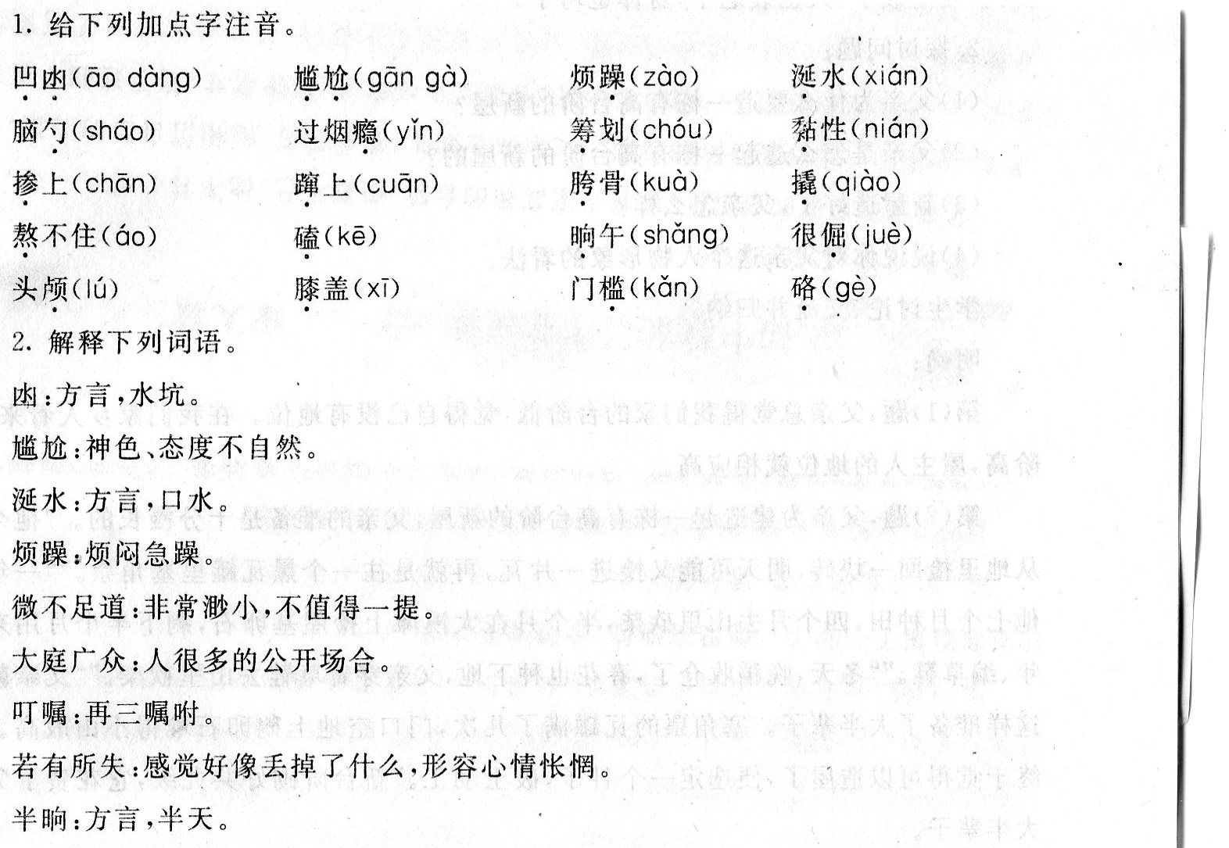
2.作者简介：
李森祥(1956-- )：浙江衢州人。1975年入伍，曾在嘉兴军分区某部工作，少校。1991年调南京军区政治部创作室任专业作家。1986年《烟雨楼》杂志发表处女作《半个月亮爬上来》后迅速成长。近年来发表小说颇多。
李森祥的小说以农村、军营两大生活为主要题材，塑造出一系列生动的普通人尤其是农民的质朴形象。《小学老师》被《小说月报》等选载，获1991年《小说月报》第四届百花奖、1990—1992浙江省优秀文学奖。

（三）新课讲授
1.让学生诵读感知，整体把握
教师提示阅读要点：
(1)父亲为什么要造一栋有高台阶的新屋?
（父亲觉得自家的台阶低，望着人家高高的台阶，羡慕不已，他不甘心低人一等，立下宏愿，也要造一栋有高台阶的新屋。）
(2)为了造起一栋有高台阶的新屋都，父亲作了哪些准备工作？
（他下定决心，开始漫长的准备。父亲每天捡砖、瓦、鹅卵石等。往瓦罐里塞角票等。）
(3)新屋造好了，父亲怎么样?
（终于建起了有九级台阶的新屋，一辈子的心愿得以实现，心头的喜悦真是无法形容。父亲为此付出的代价是沉重的：新屋落成了，人也衰老了，身体也垮了。）

2. 学生复述文章内容，给文章分段。教师启发、引导、鼓励学生大胆质疑。
请同学们快速浏览全文，结合老师给的的阅读提示来概括、复述本文。
段：建造台阶的愿望——建造台阶的准备——建成后

3. 问题研讨——父亲形象分析
通过复述，再次熟悉课文，同时也对文中的主人公父亲形象有了初步的感知，接下来的问题研讨环节中，促使同学们能从中让父亲的形象逐渐丰满起来。

设置问题情景一
小说是以塑造人物形象为中心，通过故事情节的叙述和环境的描写反映社会生活的。下面我们思考讨论一下，父亲这一形象是怎样塑造出来的。
（1）父亲为什么觉得我家的台阶低？从这一点，你能勾勒出父亲的什么形象？
答：因为想有而没有，所以总觉得低，要改变。自尊、不甘人后、上进……
（2）台阶在父亲心中意味着什么？能从文中找到一句话来回答吗？
答：地位，受人尊重，“台阶高，主人的地位就相应的高”。
（3）为什么父亲造的台阶是九级，而不是其他数字呢？
答：从中国传统建筑的文化底蕴角度看，传统文化认为：一、三、五、七、九是级别的象征，而一级是最低级别的象征，九级是最高级别的象征。（自立于受人尊重的行列。）
（4）、为了实现这个愿望，父亲付出了哪些努力来准备？请找到文中具体句子流畅的读出来，如果可能，请同时谈谈由此感知的父亲形象。
答：节俭、勤劳、有远大目标、吃苦耐劳、用劳动兴家立业、坚忍不拔、辛苦
课文中写到父亲为了建造一幢有台阶的房屋，他的确一点一滴的积累，一分一文积攒，起早贪黑，从早到晚，一年四季，七个月种田，四个月砍柴，半个月捡卵石，剩下半月过年、编草鞋。360天安排得非常紧凑。所以，我们可以知道：父亲具有华夏炎黄子孙的优良传统——用诚实的劳动兴家立业、不怕千辛万苦、拼命硬干、勤俭持家的美德。
（5）艰苦的准备后，新屋开工了，父亲无疑是兴奋的、幸福的，尤其对于造台阶，文中如何描写的？父亲是什么形象？
答：对于自己劳动得到的果实的热爱，体现父亲具有华夏炎黄子孙的优良传统——用诚实的劳动兴家立业、不怕千辛万苦、拼命硬干、勤俭持家的美德。
（6）九级台阶造好后，父亲为什么却不好意思坐上去？体现了父亲的什么品质？
答：父亲觉得站在高处和别人说话“极不自在”，体现父亲身上有着中国传统农民所特有的谦卑的品质。同时也是长期无地位，不受重视，形成的自卑心理，难以消除的表现。

课文哪些情节最能表现父亲的形象？父亲的形象有什么特点？
立下造屋目标，并为之付出长期艰辛的劳动——勤劳、顽强
建成新屋后的喜悦、局促、不自在——淳朴、善良、谦卑
建成新屋累垮身体，不服老——倔强
小结归纳（只要言之有理即可）：
他是一个非常要强的农民，有志气，不甘人后，希望受到别人尊重。
他是一个有着长远生活目标的人，有愚公移山的精神和坚忍不拔的毅力。
他是一个老实厚道的农民，他用诚实的劳动兴家立业，不怕千辛万苦。
他是一个谦卑的人，有着中国农民所共有的谦卑的特点，当九级台阶造好后，他却不 好意思坐上去。

设置问题情景二：
问题：作者为什么在老屋的三级青石板上用那么多笔墨？
这篇小说题为“台阶”，先在老屋的台阶上做文章有多方面作用。
（1）写三块青石板的来历，可以写出当年父亲的力气是多么大，后面写造新屋时托石板闪了腰，前后就形成对比。
（2）写石板粗糙，可以暗示当年经济条件更差。
（3）写“我”在台阶上跳上跳下，表明那时年幼，而新屋造好，“我已长大成人了”，说明准备盖房前后用了一二十年。写小孩子能连跳三级，可见台阶低。写父亲在台阶的坐姿，又说明台阶低。
（4）写父亲的脚板，写出父亲终年辛劳的形象，也说明家庭的穷困。
问题：为什么新屋的主体工程写得简略，造台阶反而写得详细？
详略是由中心而定的，题目是“台阶”，所以主体工程可以略写，造台阶则要详写。

设置问题情景三：
父亲“台阶高，屋主人的地位就相应高”，为了造出像人家一样有高台阶的新屋，也叫人羡慕，竞花了大半辈子去准备，才盖起有高台阶的新屋。可是，新屋落成了，父亲也衰老了，身体也垮了。同学认为，父亲这样做，值得吗？
学生谈自己的价值观。
教师可以从如下方面加以引导：
(1)从人类需要层次论的角度：人都有获得社会和他人尊重的需要，提高地位，赢得尊重，是父亲最大的心愿。
造新屋，当然首先是为了改善居住条件。但是，建筑物，无论大小，都具有人文性。“台阶高，屋主人的地位就相应高”，这篇小说着眼在台阶，写父亲对台阶的要求，就是对地位的要求，就是对尊重的要求。
人的需要总是在自己视野的范围里，由比较而产生的。父亲看别人家高高的台阶，目光那么专注，他羡慕那个气派，他感叹“我们家的台阶低！”尊重的需要使他产生希望和理想。
人的需要是建立在现实可能性的基础上的。父亲以他的力量，要造一栋有高台阶的新屋，可谓理想远大。他的血管里有民族特质中拼命硬干、坚韧不拔的精神。
(2)从生产力发展水平的角度：父亲创业之所以如此艰难，根源在于生产力水平低下。
这篇小说固然讴歌了父亲坚韧不拔的毅力和艰苦创业的精神，但是更有一种凄楚、辛酸的情感笼罩全篇。
父亲造的新屋，规格并不很高，不过是屋基高些，台阶从三级增至九级。但是他为此付出了大半辈子的辛劳。年轻时，三百来斤的石板一下子能背三趟，也没觉得花了太大的气力。新屋造好了，人也老了，身体也垮了。
小说告诉我们，父亲创业的艰难困苦，根源在于农村经济极端落后。小说深沉地响着时代对先进的生产力的呼唤。

4. 文章语言、写作手法，命题立意，关键句。
（1）语言品味：引导学生找出最受感动和最能表现父亲形象特点的语句，读一读，议一议。
例：
“父亲坐在绿阴里，能看见别人家高高的台阶，那里栽着几棵柳树，柳树枝老是摇来摇去，却摇不散父亲那专注的目光。这时，一片片旱烟雾在父亲头上飘来飘去。”
——这一处描写表现父亲什么样的思想感情？为什么不作心理描写？
小说用第一人称写，不允许写别人的心理活动，只能以动作、表情表现思想（以形写神），父亲抽烟时专注地望着别人家高高的台阶，他羡慕，向往，他在谋划怎样加快准备，争取能早日造起高台阶的新屋，像人家一样气派，也叫人家羡慕。
——为什么“回来时，一副若有所失的模样”？这种心态怎么理解？
父亲干了一辈子，劳动就是生命，在他的精神世界中，劳动是创造，劳动有收获，劳动体现了自己的价值，一旦不能干活，就失去了这一切，所以感觉若有所失。
（2）把握主题：
设问：这篇小说要告诉我们什么？
学生讨论，教师归纳（只要言之有理即可）：
讴歌父亲坚忍不拔的毅力和艰苦创业的精神。
热切希望以先进的生产力迅速改变农村落后的精神面貌。
（3）体会写法：
请同学们整理收获，体验学法。
讨论归纳：个性化的描写能突出人物的性格并突出文章的主题。
要注意详略得当。
要突出重点，围绕中心选材。
把握阅读小说的一般方法。

5. 课外延伸：小说阅读
小说的三要素：人物，情节，环境（自然环境和社会环境）。
人物描写方法：肖像，言语，心理，动作等。
1、肖像（外貌）描写[包括神态描写]（描写人物容貌、衣着、神情、姿态等）：交代了人物的××身份、××地位、××处境、经历以及××心理状态、××思想性格等情况。
2、语言（对话）描写
3、行动（动作）描写：形象生动地表现出人物的××心理（心情），并反映了人物的××性格特征或××精神品质。有时还推动了情节的发展。
4、心理描写：形象生动地反映出人物的××思想，揭示了人物的××性格或者××品质。
情节的总的作用：使小说变得丰富、生动、曲折，可以强化人物性格、深化主题和增强艺术感染力。

环境描写方法：
自然环境（描写自然景观如天气、季节、山川、湖海等自然景物）：渲染××环境气氛、烘托人物的××情感、预示人物的××命运、推动故事情节的发展。
社会环境（描写社会状况或者人物活动的场景和周围（室内）的布局、陈设）：交代故事发生的××时代背景，渲染××环境气氛。

表达方式：记叙、 描写、 说明、 抒情、 议论。
A、叙述：对人物经历和事物发展变化所作的交待、陈述。
作用：可以把描写的各个方面联成一体，推动故事情节的发展，加深读者对人物、事件的理解。在议论文中，作为事实论据，用来证明论点。
例1：他走了。 例2：我们爬上了山。
B、描写：用形象生动的语言对人物、事件和环境所作的具体的描绘与刻画。
作用：能实现文学形象的具体性生动性和可感性。
例1：他是一个高而瘦的老人，须发都花白了，还戴着大眼镜。
例2、我顺着他指的方向望去，只见探照灯的光带，透过飘飞的雪片，直向天空射去。
C、抒情：作者在作品中抒发由某种媒介触发起来的主观感受和思想感情，以强化某些景象的色彩，或突出人物性格的一种表现手法。
作用：表达作者强烈的某种主观感情。起到渲染环境气氛，强调人物性格品质，突出文章中心的作用。引起读者的共鸣，使文章更有感染力。
1、直接抒情（往往直抒胸臆,情感浓烈）：
例1：《最后一课》中：啊,那些坏家伙,他们贴在镇公所布告牌上的,原来就是这么一回事!我的最后一堂法语课!
例2：哦,北大,北大,你委于我心的实在是太多,太多。例3：祖国啊,母亲!我爱你,中国!
2、间接抒情（借景抒情：通过景物描写,抒发感情。）
例1：莫泊桑的《我的叔叔于勒》:"我们上了轮船,离开钱桥,在一片平静的好似绿色大理石桌面的海上驶向远处。"——表现人物欢快兴奋的心情;“在我们面前,天边远处仿佛有一片紫色的阴影从海里钻出来。”——表现人物失望、沮丧的心情。

（四）课堂小结
父亲是一个非常要强的农民，有志气，不甘人后，他要自立于受人尊重的行列。他有着长远的生活目标，有着愚公移山的精神和坚忍不拔的毅力。父亲老实厚道，吃苦耐劳，用诚实的劳动兴家立业，不怕千辛万苦。同时也有着中国传统农民所特有的谦卑。

看来，要想很好的阅读一篇文章，先抓住关键句，然后再细细感知，会比较顺利。这个方法看来同学们有所掌握。

八、巩固训练
课堂练习： 字词

课后作业：
1、把课后词语加意思、造句写一遍。
2、课外寻找关于“父亲”的文章、诗歌进行自主阅读
推荐书目：苏童《父爱》、 梁实秋《代沟》
周国平《妞妞——一个父亲的札记 》

九、板书设计

台阶的意义：“台阶高，屋主人的地位就相对高”
三级台阶 老屋 九级台阶 新屋
要求：地位 尊重
父亲形象：要强 老实厚道
愚公移山的精神
坚忍不拔的毅力

心愿 准备 建造 熬不住
要强 尊重 坚韧 谦卑

教后记

